Prima Confessione

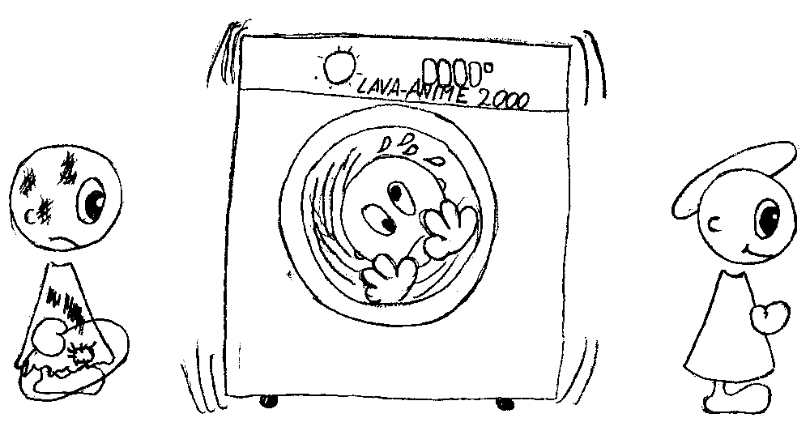

**1a Tappa: “L’esame di coscienza"**

*Cos’è il peccato?*

**PECCATO**

**è**

Non amare Dio e il prossimo

Non ascoltare Gesù

Non vivere come un figlio di Dio



Il **peccato** fa diventare il tuo cuore...

***“L’ESAME DI COSCIENZA”***

***(si fa ogni sera)***



*Ti aiuta a vedere i peccati dentro il tuo cuore e ti fa dire: “E’ colpa mia, sono stato io! Gesù perdonami”*

*Con l’esame di coscienza puoi vedere se stai vivendo come un vero figlio di Dio.*

***Importantissimo: Per fare bene l’esame di coscienza devi dire assolutamente la verità!!!***

Per fare l’esame di coscienza devi usare il **“cubo”** che hai costruito.

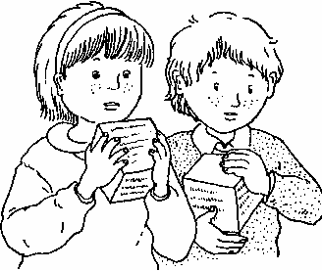

Nel cubo ci sono delle domande alle quali devi rispondere con la tua coscienza (mente).

* Se rispondi “si” a tutte le domande significa che stai vivendo proprio come un figlio di Dio.
* Se invece rispondi “no” ad una sola delle domande vuol dire che sei sulla strada sbagliata, per questo devi chiedere a Gesù di perdonare i tuoi peccati, così potrai tornare a vivere come un figlio di Dio.

*Ma per chiedere il perdono di Dio ai tuoi peccati devi……*

**2a Tappa: “Riconoscere i peccati"**

*Prima Dopo*

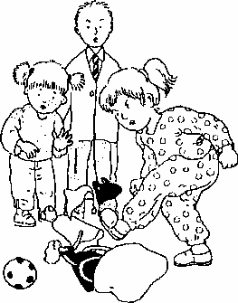 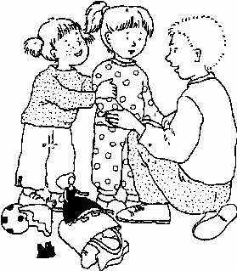

Con l’esame di coscienza capisci che hai fatto peccato e che hai sbagliato, ma è difficile dire: **“E’ colpa mia!!”**

Perché hai paura di dire la verità e riconoscere di aver sbagliato?

Hai paura di non essere scusato?

Ma non devi aver paura perché Gesù è in mezzo a noi e con Lui possiamo imparare a riconoscere i nostri peccati.

Non c’è più bisogno di cercare scuse.

Ricorda che Gesù ti ama così come sei e ogni volta che chiedi perdono, sarai perdonato!

**Riconoscere i peccati = “è colpa mia, gesù ti chiedo di perdonarmi”**

Vuoi l’esempio di qualcuno che riconosce di aver peccato? Eccolo…

***Gesù, il fariseo e la peccatrice***

Un ricco uomo di nome Simone un giorno invitò a pranzo Gesù. Mentre erano a tavola nella casa entrò una donna che tutti conoscevano per i suoi peccati.

Teneva nella mano un vasetto di profumo. La donna si avvicinò a Gesù, si rannicchiò ai suoi piedi e pianse. Le sue lacrime bagnavano i piedi del Maestro e lei li asciugava con i suoi capelli e li spalmava con il profumo.

Al vedere ciò il padrone di casa pensò: "Dicono che Gesù sia un profeta, ma si vede che non è vero, altrimenti saprebbe che quella donna è una peccatrice e non si lascerebbe toccare da lei".

Ma Gesù disse: "Un tale aveva prestato cinquecento denari a un uomo e cinquanta a un altro. Essi non avevano il mezzo di restituirglieli perciò condonò il debito a tutti e due. Chi lo amerà di più?".

Simone rispose: "Suppongo quello al quale ha condonato di più".

"Hai detto bene" disse Gesù. Poi, volgendosi verso la donna: "Vedi questa donna? Tu non mi hai accolto in casa lavandomi i piedi. Lei invece mi ha lavato i piedi con le sue lacrime e li ha asciugati con i suoi capelli. Tu non mi hai dato il bacio. Lei invece da quando sono entrato continua a baciarmi i piedi. Tu non mi hai versato profumo sul capo. Lei invece mi ha cosparso i piedi di profumo costoso".

Concluse Gesù: "Questa donna ha commesso molti peccati, ma tutti le sono perdonati perché con il suo comportamento ha dimostrato di amarmi molto". E rivolgendosi alla donna le disse: "Io perdono i tuoi peccati, va in pace".

**3a Tappa: “LA CONFESSIONE”**

**Gesù ci dona il perdono di Dio"**

*Un sacerdote ti accoglie e ti ascolta nel nome di Gesù.*

*A questo punto devi dire:*

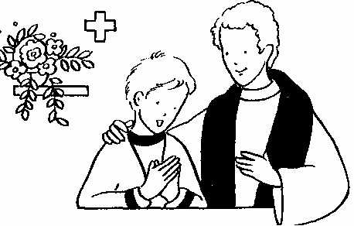

***“Padre sono venuto a ringraziare il Signore e a chiedere perdono dei miei peccati”***

***E con sincerità confessa al sacerdote tutti i tuoi peccati; ricordati che lui non li dirà a nessuno!!***

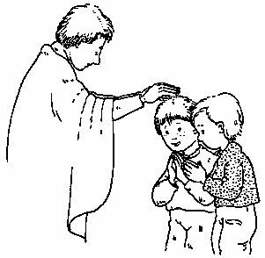

***Dopo averti ascoltato, il sacerdote ti dice: “io ti assolvo dai tuoi peccati nel nome del Padre del Figlio e dello Spirito Santo”***

***Ora i tuoi peccati sono perdonati!!***

Il tuo cuore ora è tornato…

Ora ritorna al tuo posto e ringrazia Gesù che ti ha perdonato pregando con il Padre Nostro, perché ti aiuti a vivere come un figlio di Dio e a mantenere il tuo cuore pulito…

***Padre nostro***

*che sei nei cieli,*

*sia santificato il tuo nome,*

*venga il tuo regno,*

*sia fatta la tua volontà,*

*come in cielo e così in terra.*

*Dacci oggi il nostro pane quotidiano,*

*e rimetti a noi i nostri debiti*

*come noi li rimettiamo*

*ai nostri debitori,*

*e non ci indurre in tentazione,*

*ma liberaci dal male.*

Ora puoi tornare con gioia al cammino della tua vita e ricorda, Gesù è sempre vicino a te!